Hàn Quốc bắt giữ 720 kg cocaine giấu trên tàu container tại cảng Busan
MI News Network
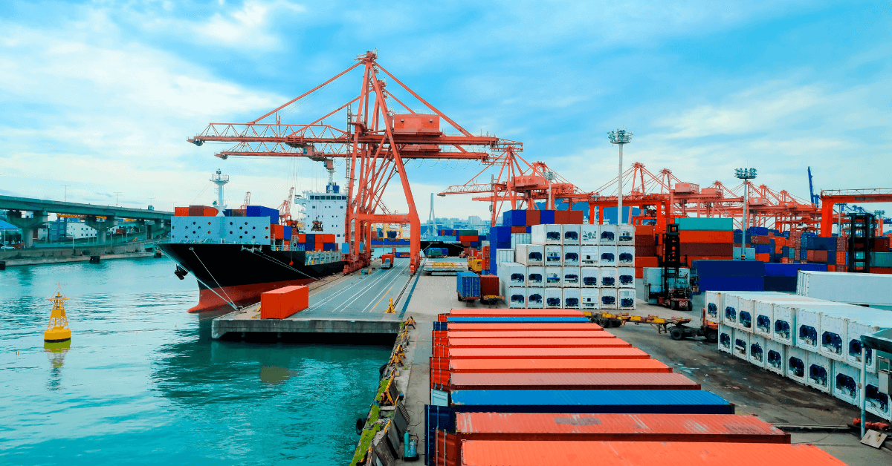
Chính quyền Hàn Quốc đã thu giữ 720 kg cocaine từ một tàu container cập Cảng Busan New Port, đánh dấu vụ bắt giữ ma túy quy mô lớn thứ hai chỉ trong hơn một tháng.
Tàu có container vi phạm là một tàu container trọng tải 95.390 tấn mang cờ Malta, đã đến Busan vào ngày 10 tháng 5 từ Nam Mỹ.
Các viên chức hải quan, dựa trên thông tin nhận được từ Cục Phòng chống Ma túy Mỹ (DEA), đã tiến hành kiểm tra chi tiết và phát hiện ra cocaine được giấu bên trong một trong những container ở trên tàu.
Hải quan khu vực Busan cho biết số ma túy này tương đương với 24 triệu liều nếu tính mỗi liều trung bình là 30 miligam. Giá trị ước tính trên thị trường của số ma túy này là khoảng 360 tỷ won Hàn Quốc, tương đương khoảng 254 triệu đô la.
Con tàu đã bị bắt giữ ngay sau khi phát hiện. Các viên chức hải quan đã thẩm vấn những người điều hành tàu và các cuộc điều tra đang được tiến hành để xác định nguồn gốc của cocaine và nơi được cho là sẽ được giao.
Hải quan tuyên bố họ vẫn đang làm việc để xác định liệu Hàn Quốc có phải là điểm đến cuối cùng hay chỉ là điểm trung chuyển trong một mạng lưới buôn lậu lớn hơn.
Hàn Quốc từ lâu đã được coi là một quốc gia có mức độ buôn bán ma túy thấp và chính quyền thường gọi đây là quốc gia “không có ma túy”. Tuy nhiên, những vụ việc gần đây cho thấy những kẻ buôn bán ma túy có thể đang chuyển hướng tập trung sang châu Á.
Đây không phải là vụ bắt giữ cocaine lớn đầu tiên trong năm nay. Ngày 2 tháng 4, các nhân viên hải quan tại Cảng Okgye ở Gangneung, nằm ở phía đông nam của nước này đã thu giữ một tấn cocaine từ một tàu chở hàng của Na Uy cũng khởi hành từ Nam Mỹ. Vụ bắt giữ đó, ước tính trị giá 1 nghìn tỷ won và tương đương với khoảng 100 triệu liều, được coi là vụ bắt giữ ma túy lớn nhất trong lịch sử Hàn Quốc.
Theo các nhà điều tra, con tàu Na Uy này đã rời Mexico và trên đường đi từ Peru đến Panama nó đã gặp một chiếc xuồng ở trên biển để lấy cocaine. Trong số 20 thành viên thủy thủ đoàn người Philippines ở trên tàu, hai người đã bị bắt vào ngày 25 tháng 4 và vẫn đang bị điều tra.
Các chuyên gia tin rằng những nỗ lực buôn lậu này có thể là kết quả của việc thắt chặt an ninh biên giới ở Bắc Mỹ. Do những kẻ buôn bán ma túy phải đối mặt với các hạn chế gia tăng ở Mỹ và Canada nên các cảng của Hàn Quốc như Busan đang trở thành tuyến đường thay thế để buôn lậu ma túy vào Châu Á hoặc vào các thị trường quốc tế khác.
Tháng 1 năm 2024, 100 kg cocaine đã được tìm thấy giấu trong hộp van thông biển của một tàu chở hàng Hàn Quốc trọng tải 75.000 tấn cập Cảng Busan New Port.
Các nhà chức trách kết luận rằng số ma túy này có khả năng đã được đưa lên tàu ở Trung hoặc Nam Mỹ và chưa được thuyền viên của tàu chuyển giao. Vào thời điểm đó, họ tin rằng số ma túy này có thể sẽ được vận chuyển đến Trung Quốc hoặc Châu Âu.
Một vụ khác vào tháng 4 năm 2023 chứng kiến ​​33 kg cocaine trị giá 16,5 tỷ won được tìm thấy trong một container đến từ Mỹ.
Một viên chức Hải quan Busan cho biết vụ buôn lậu mới nhất này dường như cũng liên quan đến các nỗ lực của những kẻ buôn lậu nhằm mở các tuyến đường mới vào Châu Á do việc thực thi pháp luật ngày càng tăng ở Châu Mỹ. Các nhà điều tra hiện đang tập trung vào việc liệu cocaine được tìm thấy trên con tàu mang cờ Malta này có phải để sử dụng trong nước hay có liên quan đến người mua ở địa phương hay không.
Các nhà chức trách vẫn chưa tiết lộ tên của con tàu container liên quan đến vụ bắt giữ mới nhất. Cuộc điều tra đang được tiến hành dưới sự chỉ đạo của các công tố viên địa phương.
Các quan chức cho biết họ vẫn trong tình trạng báo động cao và đang tăng cường nỗ lực giám sát lưu lượng hàng hóa quốc tế để ngăn chặn các nỗ lực buôn lậu trong tương lai qua các cảng của Hàn Quốc.
-----------------------

